POMME  pomme  pomme | POIRE  poire  poire

RAISIN  raisin  raisin | NOIX  noix  noix

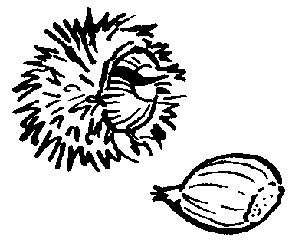

CHATAIGNE  châtaigne  châtaigne | CHAMPIGNON  champignon  champignon

NOISETTE  noisette  noisette | MARRON  marron  marron

